6762inventeursdates
Qui est-ce? C’est Louis Pasteur. Quand est-il né ? Il est né en 1841. Qu’est-ce qu’il a inventé ? Il a inventé le vaccin contre la rage. Quand est-il mort ? Il est mort en 1911.

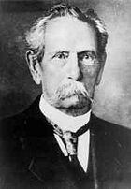 | 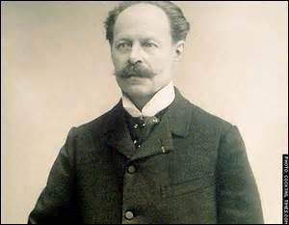
Nicolas-Joseph Cugnot  född i Void, den 26 februari 1725 []  död i Paris den 2 oktober 1804[  la première automobile | Le Frère Clément (Vital Rodier)  född den 25 maj 1839 i Malveille  död den 20 november 1904 i Misserghin i Algeriet  la clémentine
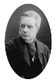 | 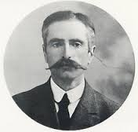
Prudent René-Patrice Dagron,  född i Beauvoir, den 17 mars 1819  död den 13 juni 1900  le microfilm | Henri Marie Léonce Fabre  född i Marseille den 29 november 1882  död den 29 juni 1984 i Le Touvet  l'hydravion
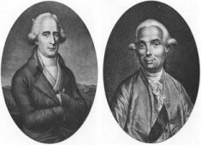 | 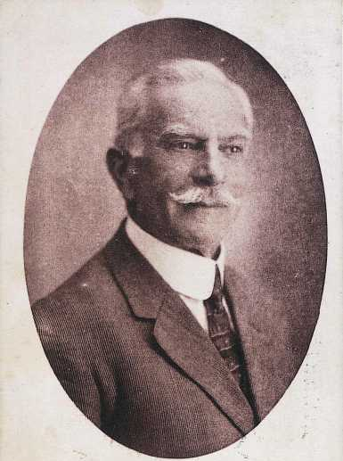
Les frères Montgolfier  Joseph (1740-1810) och Étienne (1745-1799)  la montgolfière | Dominique Piazza (1860-1941)  la carte postale photographique
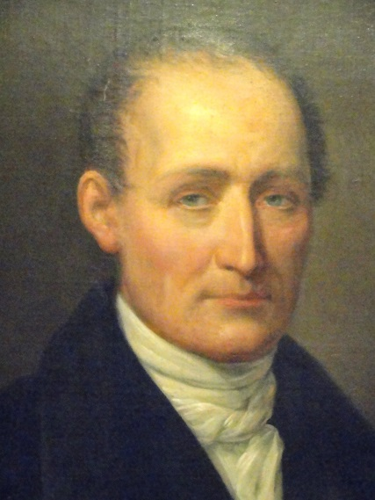 | 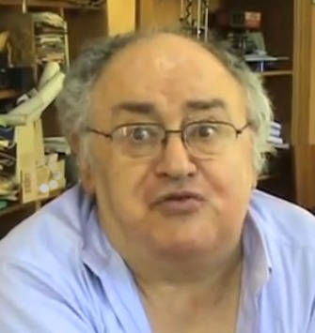
Joseph Nicéphore Niépce  född den 7 mars 1765 i Chalon-sur-Saône  död den 5 juli 1833 i Saint-Loup-de-Varennes  la photographie | Roland Moreno  född den 11 juni 1945 i Le Caire  död den 29 april 2012 i Paris  la carte à puce
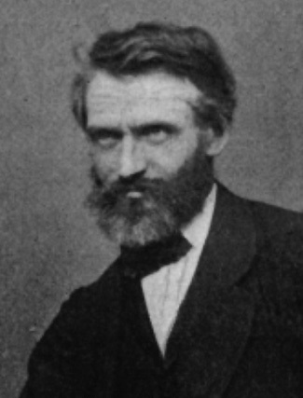 | 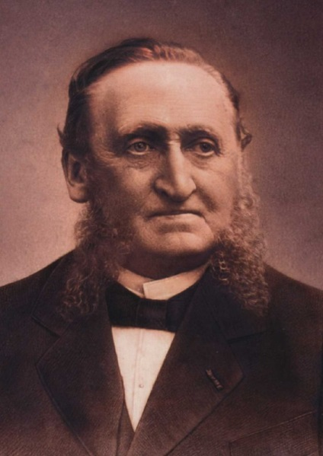
Ferdinand Philippe Edouard Carré  född i Moislains 1824  död 1900 i Pommeuse  le réfrigérateur à absorption de gaz | François Merry Delabost  född den 29 augusti 1836 i Saint-Saire  död den 11 mars 1918 i Rouen  la douche
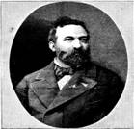 | 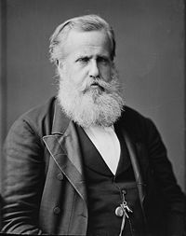
Gustave Pierre Trouvé  född den 2 januari 1839 i La Haye-Descartes  död den 27 juli 1902 i Paris  la voiture électrique | Le vicomte Gustave de Ponton d'Amécourt  född den 16 augusti 1825 i Paris  död 1888  le mot hélicoptère
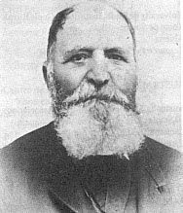 | 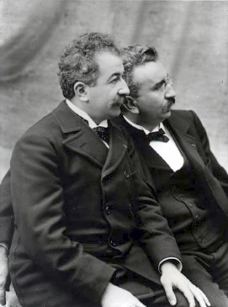
Joseph Monier  född den 8 november 1823 i Saint-Quentin-la-Poterie  död den 13 mars 1906 i Paris  le béton armé | Auguste Marie Louis Nicolas Lumière  född den 19 oktober 1862 i Besançon  död den 10 april 1954 i Paris  Louis Jean Lumière  född den 5 oktober 1864 i Besançon  död den 6 juni 1948 i Bandol  le cinématographe
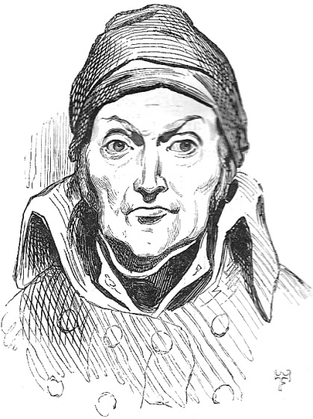 | 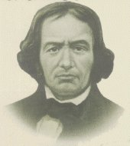
Nicolas Appert  född den 17 november 1749 i Châlons-sur-Marne  död den 1 :a juni 1841 i Massy  la boîte de conserve | Barthélemy Thimonnier  född i L'Arbresle den 19 augusti 1793  död i Amplepuis den 5 juli 1857  la machine à coudre
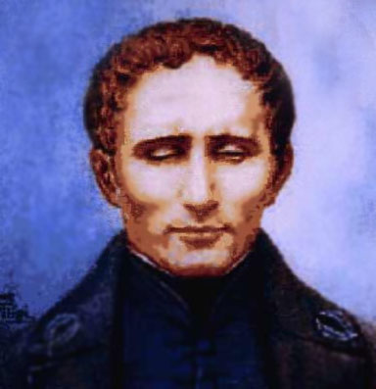 | 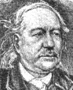
Louis Braille  född den 4 janauri 1809 i Coupvray  död den 6 januari 1852  le système Braille | Charles Sauria  född i Poligny den 25 april 1812  död i Saint-Lothain den 22 augusti 1895  les allumettes phosphoriques à friction
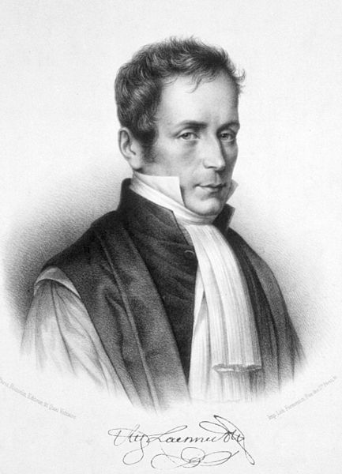 | 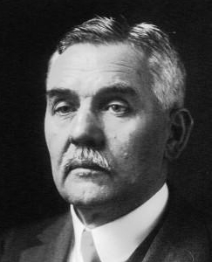
René-Théophile-Marie-Hyacinthe Laennec  född den 17 februari 1781 i Quimper  död den 13 augusti 1826 i Douarnenez  le stéthoscope | Georges Marie Auguste Claude  född i Paris den 24 september 1870  död den 23 mai 1960  les lampes à néon
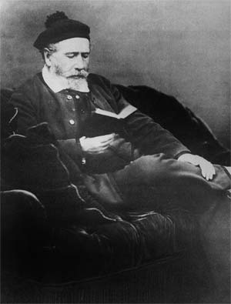 | 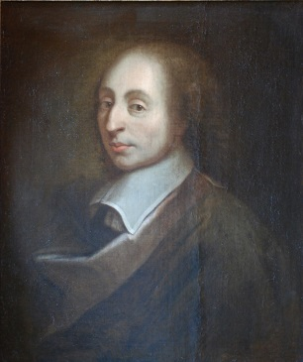
Louis-François Cartier  1819-1904  la première montre-bracelet | Blaise Pascal  född den 19 juni 1623 i Clairmont  död den 19 augusti 1662 i Paris  la calculatrice
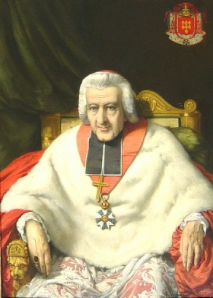 | 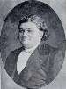
Jean Baptiste de Belloy  född i Morangles den 9 oktober 1709  död i Paris den 10 juni 1808  le système de la percolation du café et de la première cafetière | Antoine Redier  född den 25 december 1817 i Sommières  död den 30 december 1892 i Melun  le réveille-matin
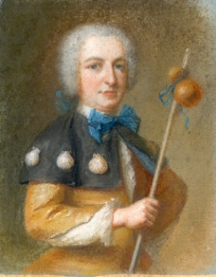 | 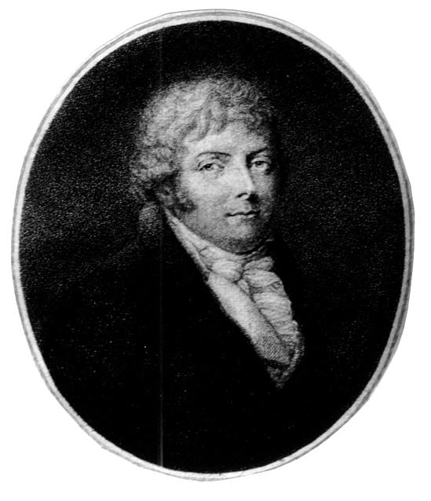
Jean-Jacques Renouard de Villayer  född den 24 juni 1607 i Nantes  död den 5 mars 1691 i Paris  la boîte aux lettres | Nicolas DUBOIS de CHÉMANT (1753-1826 ?)  le dentier
inventions
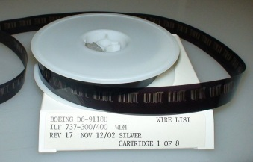 | 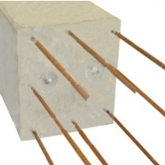 | 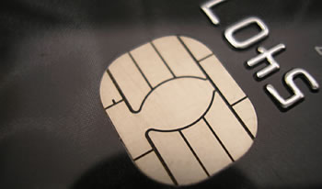
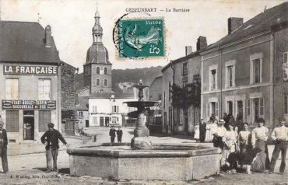 | 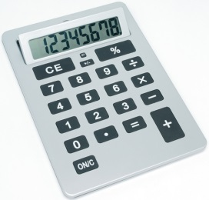 | 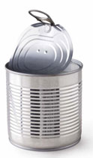
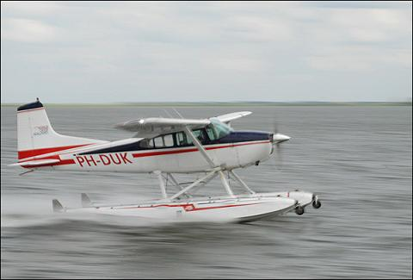 | 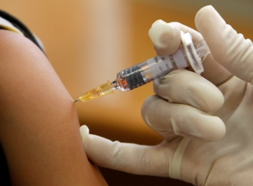 | 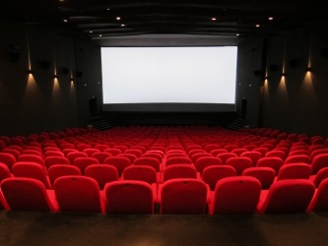
 | 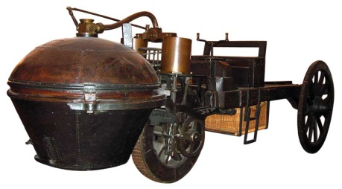 | 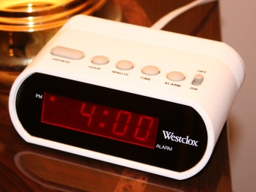
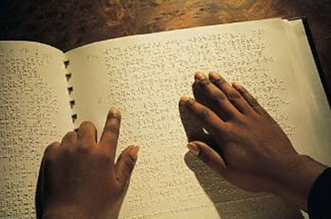 | 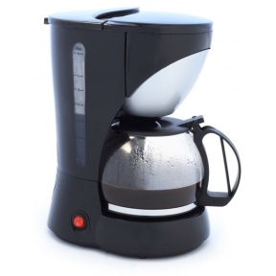 | 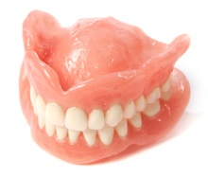
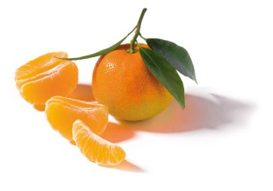 |  | 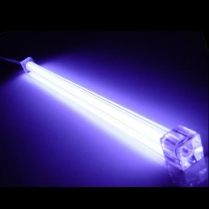
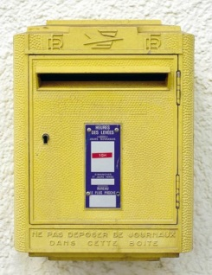 | 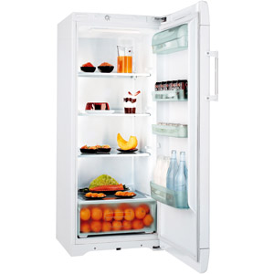
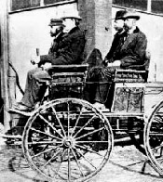 | 